- 操作使用说明

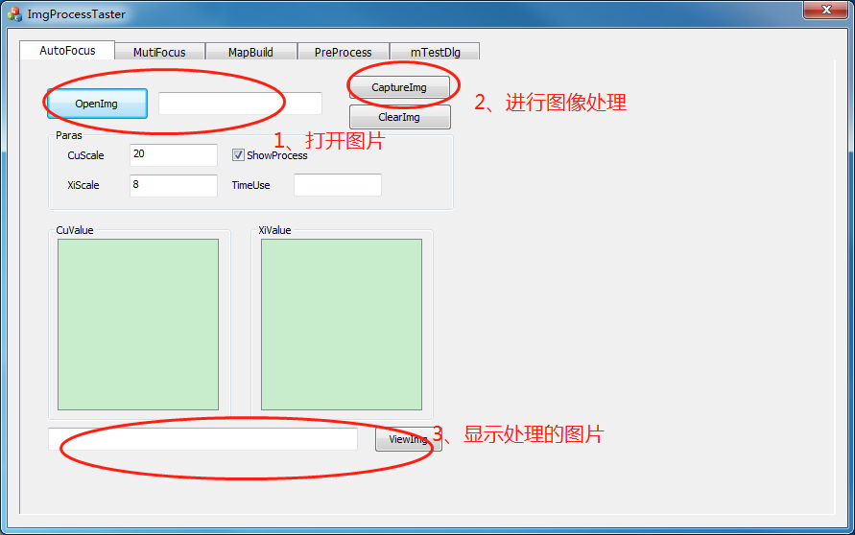

- 配置文件说明

无

- 外引用库说明

opencv【x64（Debug/Release）/Win32（Debug/Release）】
 | 头文件 | opencv和opencv2 两个文件夹
 | 库文件 | 4个lib，13个Dll  另外，针对Debug版，还需附带：msvcr110d.dll，msvcp110d.dll
 | 导出cv命名空间下，直接的函数，或者枚举、类、泛型等。

- IDE属性配置

ImgProcessPlug的以下属性，在不同编译配置都一样：
- “VC++目录” —> “包含目录”；
- “VC++目录” —> “库目录”；
- “C/C++”—>“常规”—>“附加包含目录”
- “链接器”—>“附加库目录”；
- “链接器”—>“输入”—>“附加依赖项”；
- “生成事件”—>“生成后事件”—>“命令行”；

ImgProcessTaster的以下属性，在不同编译配置都一样：
- “VC++目录” —> “包含目录”；
- “VC++目录” —> “库目录”；
- “C/C++”—>“常规”—>“附加包含目录”
- “链接器”—>“附加库目录”；
- “链接器”—>“输入”—>“附加依赖项”；
- “生成事件”—>“生成后事件”—>“命令行”；

PS：灰色底的部分代表使用程序默认值，没有修改过。

- 接口结构说明

接口文件 | HCoreProcess.h

类型 | 说明
HCoreProcess  核心算法（拼接、共聚焦等）  非阻塞式； | - 通过枚举获取实例；  - 传特定参数进行初始化；  - 调用算法时有出、入参数；  - 图像通过渲染链输出；
HImgPreProcess  图像预处理（缩小、滤波等）  阻塞式 | - 通过字符串获取实例；  - 传通用参数进行初始化；  - 调用算法时有出、入图像；
HImgProcess  图像分割等处理  阻塞式 | - 通过字符串获取实例；  - 传通用参数进行初始化；  - 调用算法时有出、入图像，有输出参数；
HEasyFunction | 基本函数

- 独立算法说明

- 算法 HCoreProcess解析

金字塔；
图像搭建

AutoWhitBalance
（1）图像进行十等分，10x10个
（2）计算出每个十等分窗口里面的亮度值 GetSmooth（）
Y=0.29*R+0.59*G+0.11*B；
（3）寻找最大值SmoothMax（）
窗口值*1

窗口值*1
窗口值*1
窗口值*4

窗口值*1

上面每个窗口值是在第（2）步中获取的值，最大值的原始特征值是本身值*4外加附加临近窗口的值；
（4）在selectWhiteBlance（）中，选取了最大值的窗口，计算出它们各自的R、G和B的均值，选择最大的作为Ymean，然后Y/R，Y/G以及Y/B分别计算出KR，KG和KB。
PS：cv:mat中以及C++的指针中都是 BGR的排列方式！

3DReBuild
- 在MutiFocusDlg窗口中，含有三个参数使用；
- Scale：代表缩小的尺度，StepHeight代表每一层图之间要相隔多远；

PreProcessDlg.cpp窗口
- 很多预处理的测试，可以选择StepOn与否，代表是不是与处理完生效到原图；
- CVCal中，“CalCVValue”按钮根据选择的ROI以及要分割的Threshold来计算图像中的CV各值，“CalAveLight”按钮会根据输入的UseImgs来判定要用几副图像做光照均衡化，“SetAve”代表直接使用了已经计算的矩阵来光照均衡化图像；” ReadMask”只是简单独立的一个测试读取均衡化矩阵

- 算法 HImgPreProcess解析

CStringName | 参数 | 值 | 意义 | 备注
GrayConvert | strParas0 | R | 以R值变灰度 | 转化灰度
 |  | G | 以G值变灰度
 |  | B | 以B值变灰度
 |  | Average | 平均值灰度
ScaleConvert | iParas0 | 任意数字 | 缩小的尺度大小 | 不支持后续处理！
GamaConvert | fParas[0] | 伽马因子 |  | 伽马变换
CutConvert | iParas0~3 | 代表截取的区间 | X、Y、W以及H

- 算法 HImgProcess解析

BinaryProcess | 参数 | 值 | 意义 | 备注 | 返回
BlockScan | iParas0 | 阈值-1~255 | -1直接取Otsu |  | -1代表false，在面积阈值之外  31代表大于最小面积；  32代表小于最大面积  33代表处于最大面积与最小面积之间
 | iParas1 | 针对最大对象 | 最大面积 | -1无效
 | iParas2 | 针对最大对象 | 最小面积 | -1无效
 | bParas0 |  | 是否反向取 | 大于阈值置255或0
 | bParas1 |  | 绘制轮廓
 | bParas2 |  | 绘制中心
GradientProcess
 | iParas0 | -1无效 | 梯度最大值
 | iParas1 | -1无效 | 梯度最小值
 | bParas0 |  | 横向梯度
 | bParas1 |  | 纵向梯度

